Легкая атлетика.

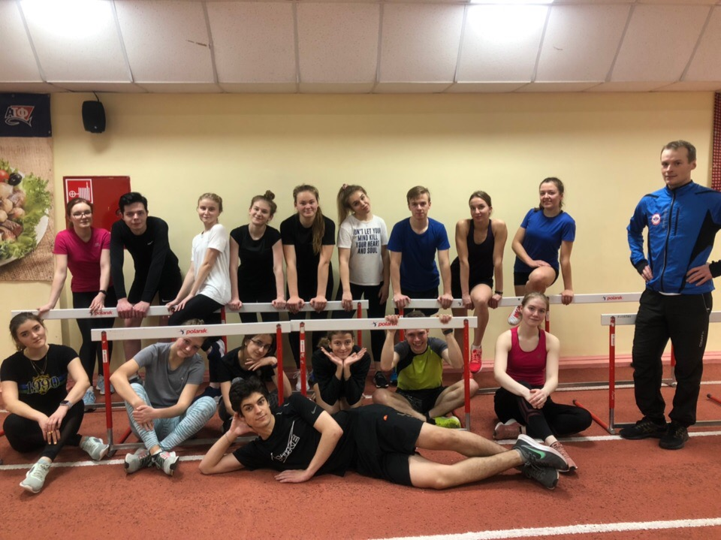

Тренер Быков Кирилл Владимирович

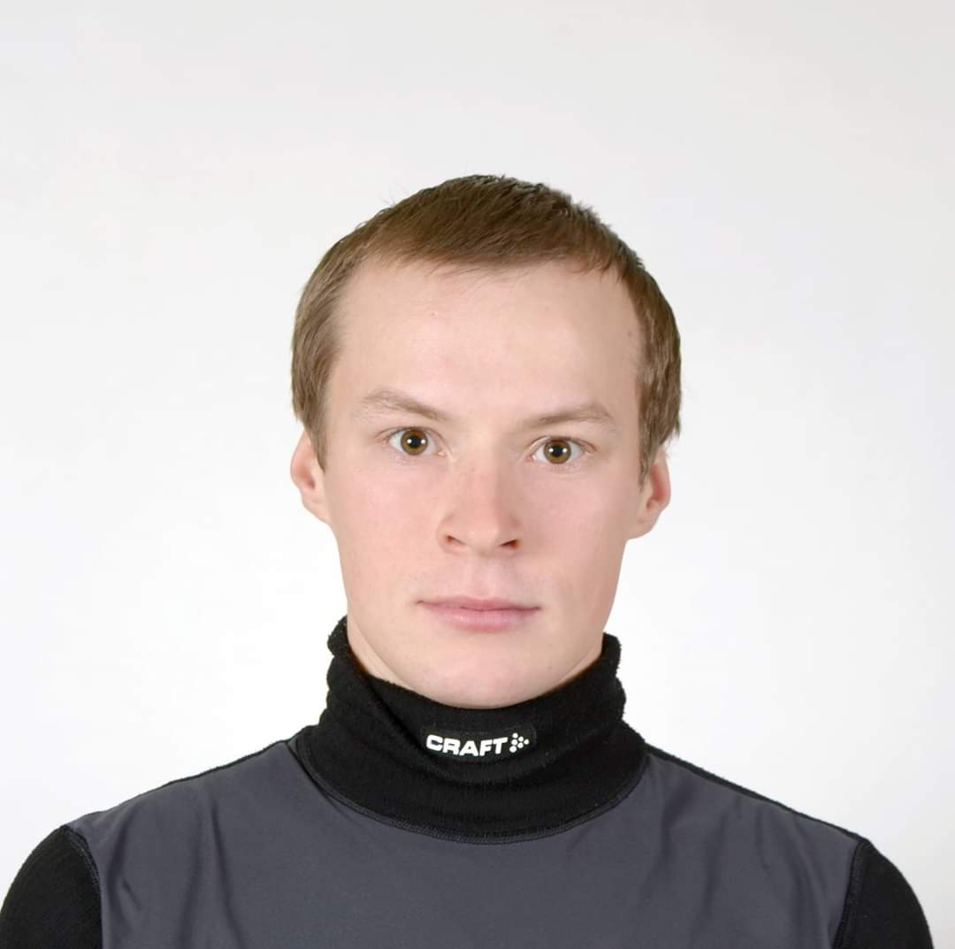Мастер Спорта по конькобежному спорту, победитель чемпионата России на дистанции 5 км (2011-2012 г.), обладатель кубка России в масс-старте (2014-2015 г.) Серебряный (2012-2013 г.) и бронзовый (2016-2017г.) призер чемпионата России в командной гонке. Участник триатлона (3 место 113км.) г. Казань 2019г. 4 место (226км) г. Сочи 2020 г. Призер Марафона гандвик (2 место) 2019г.

*Достижения сборной:*

За последний год студенты сборной становились не однократным победителями и призерами областных и городских соревнований. Выполнили разряды, в том числе 2 человека получили 1 разряд. Часть спортсменов в этом году отбираются в сборную Архангельской области.

❗❗На прошедших выходных (5-6 декабря) команда СГМУ собрала 8 медалей разного достоинства на Чемпионате и первенстве Архангельска в закрытых помещениях.  
🏃‍♀ [Валерия Шилова](https://vk.com/id134970959) Золото🥇 на 1500 (5:40,9) ЛИЧНЫЙ РЕКОРД👍🏻 и Серебро 🥈 (3,29,3)  
🏃‍♀[Анастасия Вилкова](https://vk.com/id64684352) установила личные рекорды на дистанциях 60 (7,9 сек) 🥈серебро и 100 (13,0сек)🥈 2 место метров  
🏃‍♀ [Мария Паршина](https://vk.com/id29081010) 60 метров с результатом 7.9 секунды 3🥉 место  
🏃‍♂ [Владислав Килинский](https://vk.com/v.kilinsky) 2 место🥈 в своей возрастной группе на 1000 метров (3,16,7) личный рекорд👍🏻  
🏃‍♂ [Ваня Астафьев](https://vk.com/id450190346) 1 место🥇 в своей возрастной группе на 1500 метров (5:05,0) ЛИЧНЫЙ РЕКОРД👍🏻  
🏃‍♂Тренер взял серебро🥈 на 1000 метров 2:47.2  
  
Итого: 2 золотых 5 серебряных и 1 бронзовая



Так же в соревнованиях принимали участие:  
[Виктория Уланова](https://vk.com/ulanova_10) 60 метров (9,0) 100 метров (14,6)  
[Ксения Невзорова](https://vk.com/gun.smile) 60 метров (9,4) 100 метров (15,5)  
[Александр Носков](https://vk.com/id46059262) 1000 метров (3,04,4)

**Группа в ВКОНТАКТЕ**: <https://vk.com/club188307116>